青少年科学调查体验活动学生网络平台操作指南

目录

1 注册登录 2
1.1 注册 2
1.2 登录 3
2 选择身份 3
3 本期活动 4
3.1 开启新活动 4
3.2 发放授权码 4
4 选择主题 5
5 建立小组 6
5.1 登记小组 6
5.2 小组成员 7
5.2.1 新增小组成员 7
5.2.2 选择已有小组成员 9
5.3辅导教师 10
5.3.1添加本校辅导教师 10
5.3.2添加非本校辅导教师 11
6 提交记录 11
6.1 调查数据 11
6.2 活动报告 12
7 调查报告 12
7.1 调查报告 13
7.2 查看全国调查数据 13

温馨提示：按住CTRL键并点击小标题可直接跳转至小标题所在页面。

1 注册登录

1.1 注册
访问“青少年科学调查体验活动”官网
（http://www.scienceday.org.cn/），点击右侧导航【注册】，进入账号注册页面注册账号。
注意：注册过账号的用户，可用原有账号直接登录管理系统。
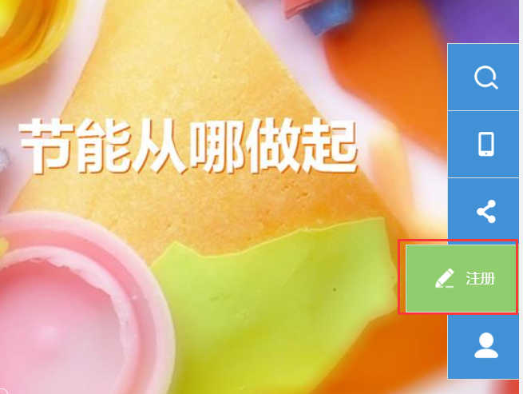
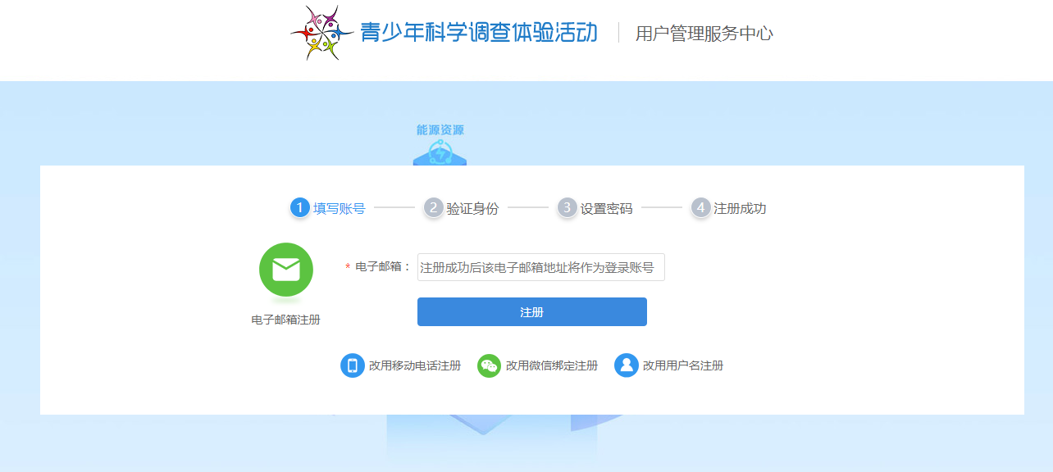

1.2 登录
点击官网右侧导航【登录】，进入登录页面，在线服务通行证中输入【用户名】和【密码】登录，或用【QQ】【微信】直接登录系统。
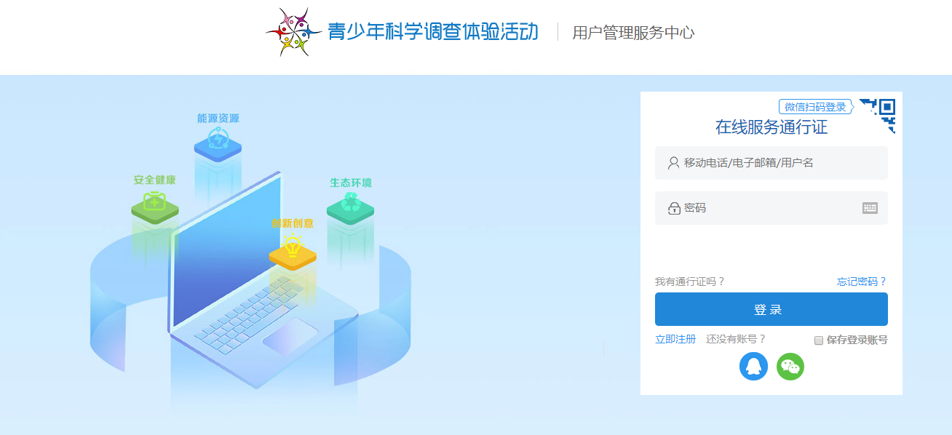

2 选择身份
登录系统后，选择【学生】身份进入学生活动管理页面。
注意：学生需选择【学生】身份，选定后账号即绑定该身份，选错身份活动将不能进行，需重新注册账号。

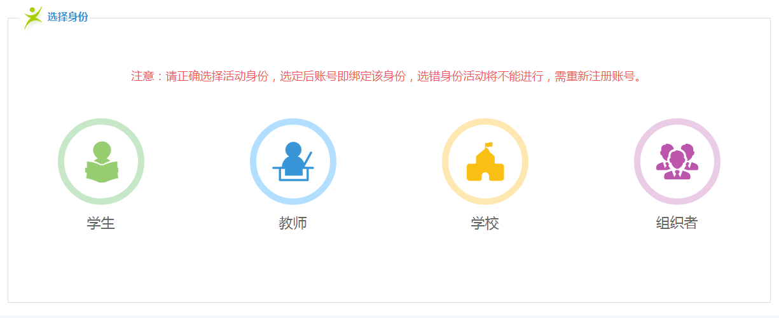3 本期活动

3.1 开启新活动
进入学生活动管理页面后，在“本期活动”中点击【开启新活动】开启活动。
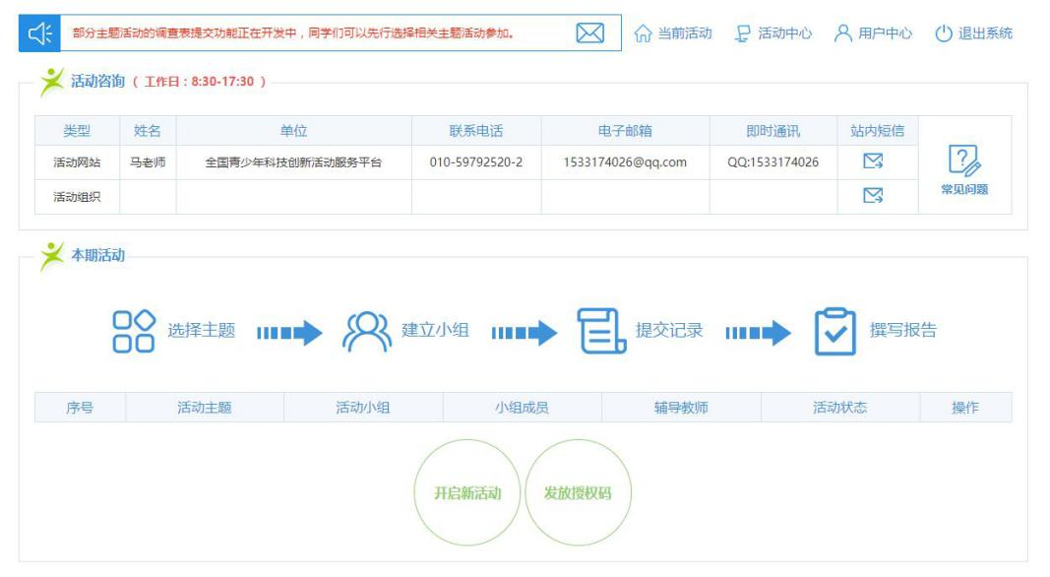

3.2 发放授权码
在“本期活动”中点击【发放授权码】设置授权码，点击【添加授权读取码】设置“有效期限”点击【添加】按钮生成授权码。在列表中点击【禁用】按钮可禁用授权码。
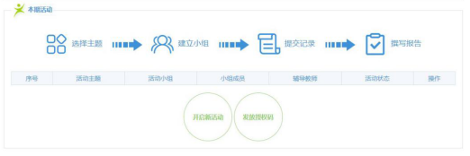
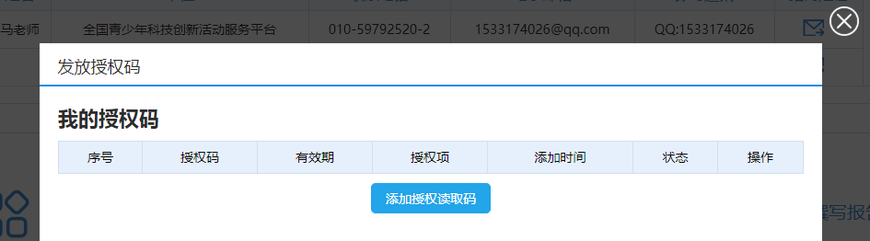
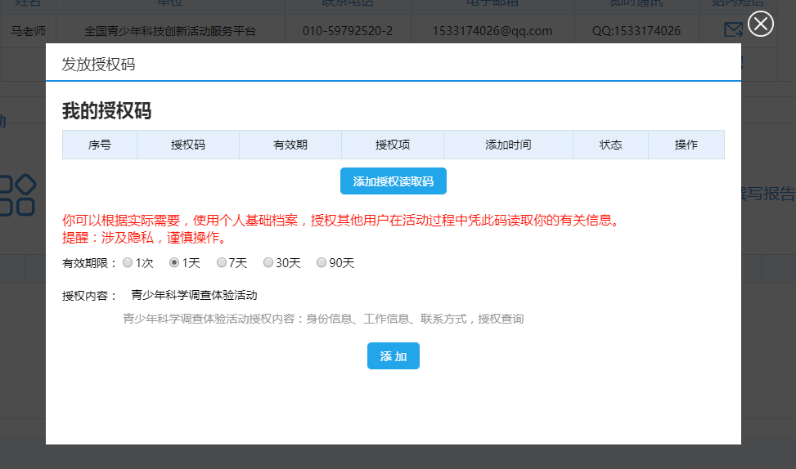

4 选择主题
在“选择主题”活动页面点击【我要选择这项主题活动】选定主题活动，选定后该主题活动即被绑定【你已经选择这个活动主题】，然后点击【下一步】进入“建立小组”页面。
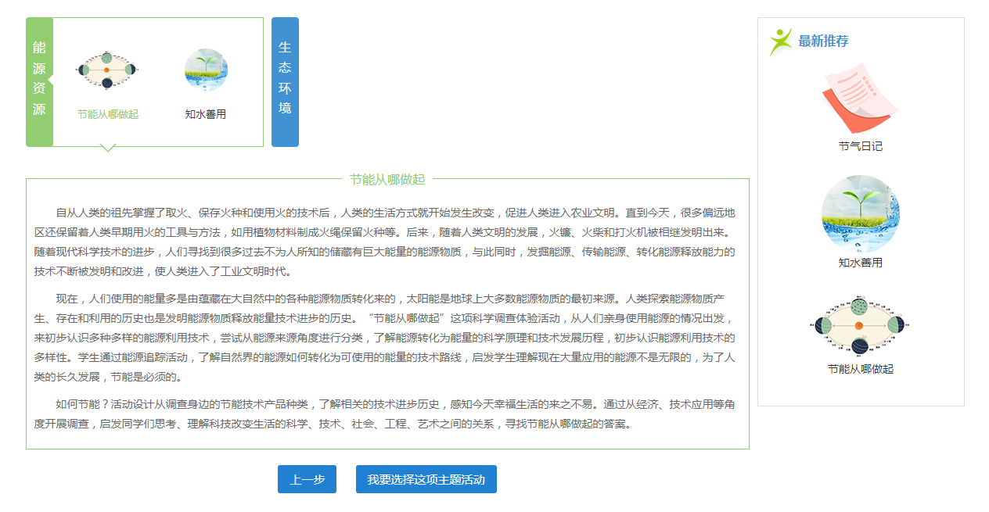
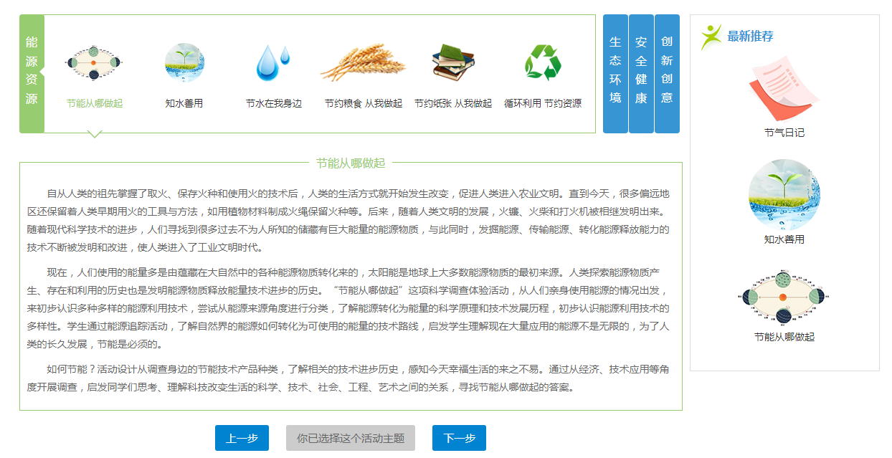

5 建立小组

5.1 登记小组
进入“建立小组”页面，填写【小组名称】【小组口号】，上传【小组形象照】后点击【保存】按钮，保存小组信息。
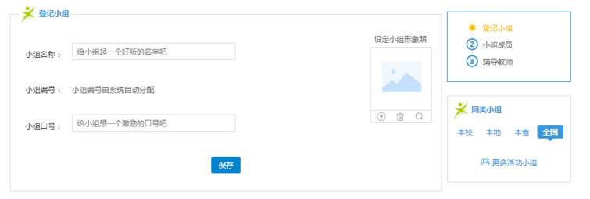

5.2 小组成员
在“小组成员”中添加3-5名小组成员。

5.2.1 新增小组成员
点击【新增小组成员】，新注册账号用户需填写“身份信息”“就读信息”“联系方式”“活动信息”，填写完毕点击【保存】按钮保存信息。往届账号用户可以点击【读取档案】读取之前填写的信息，补充完善信息后点击【保存】按钮保存信息。
新增其他小组成员可添加“注册用户-非本账号”或“非注册用户”
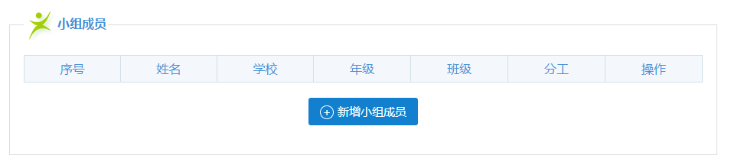
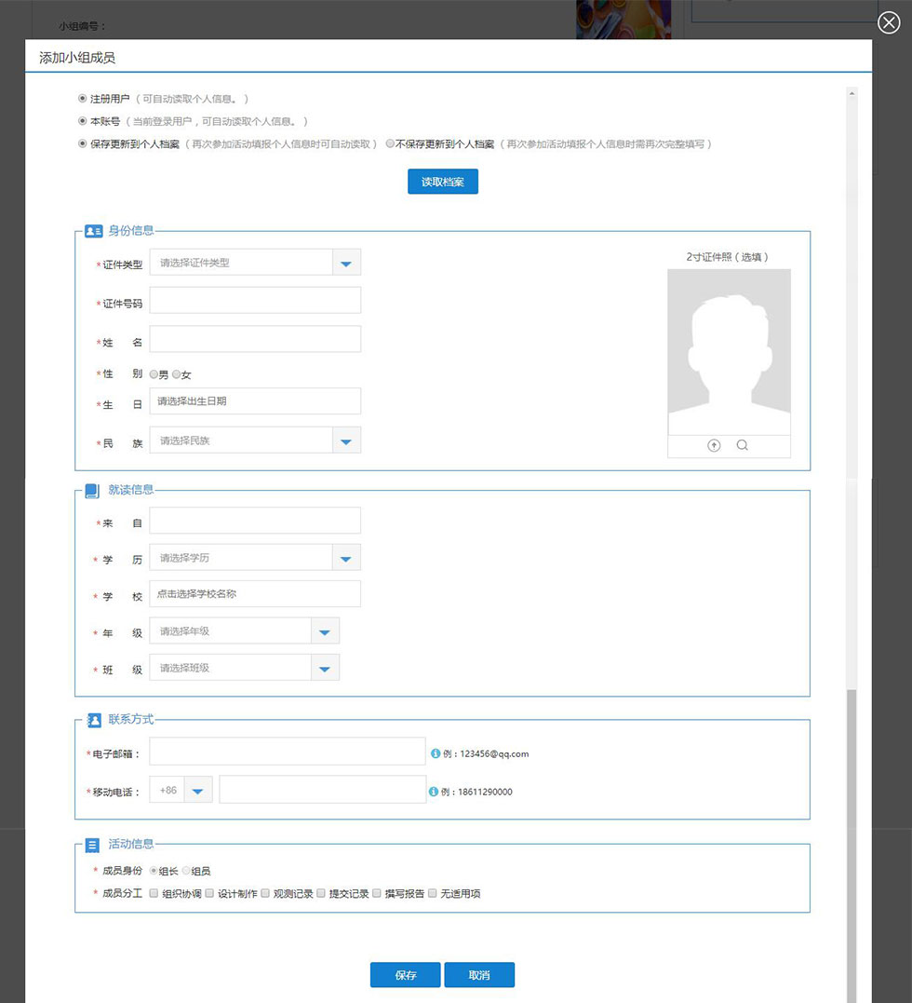
- 注册用户-非本账号
新增其他小组成员勾选“注册用户”及其下面的“非本账号”后，输入“授权读取码”点击【读取档案】读取已填写的个人档案信息，补充完善信息后点击【保存】按钮保存信息。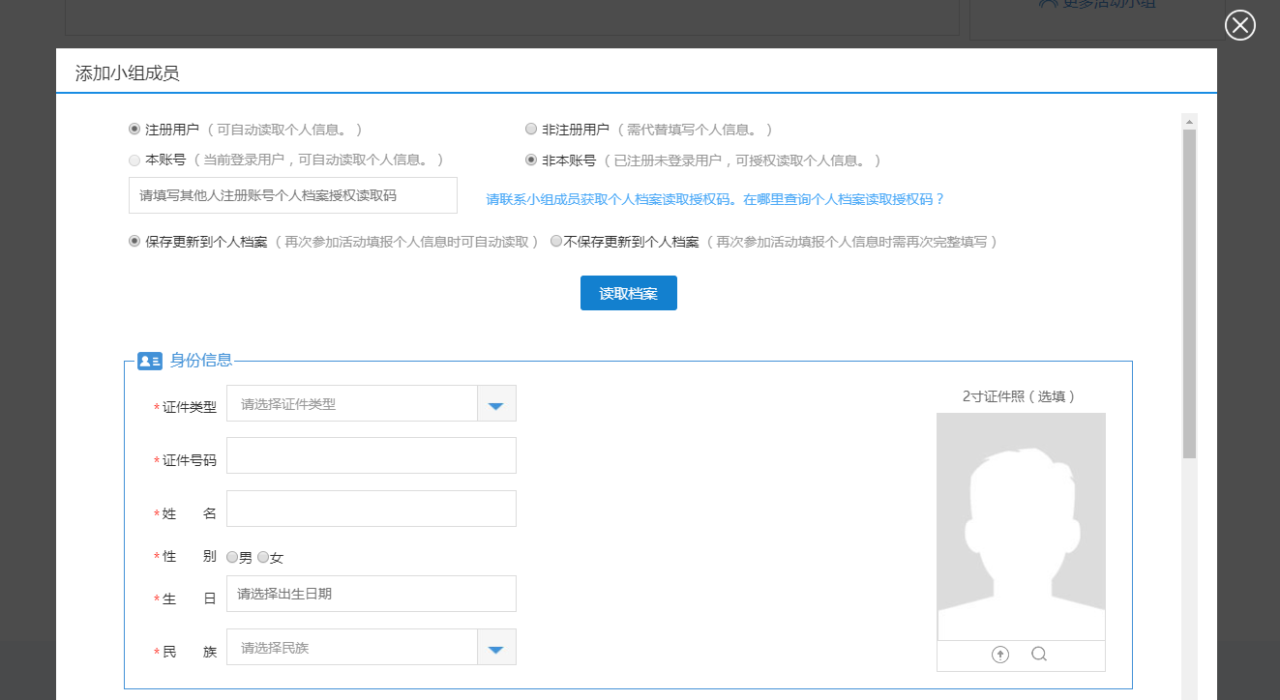
- 非注册用户
新增其他小组成员勾选“非注册用户”后，填写“身份信息”“就读信息”“联系方式”“活动信息”，填写完毕点击【保存】按钮保存信息。
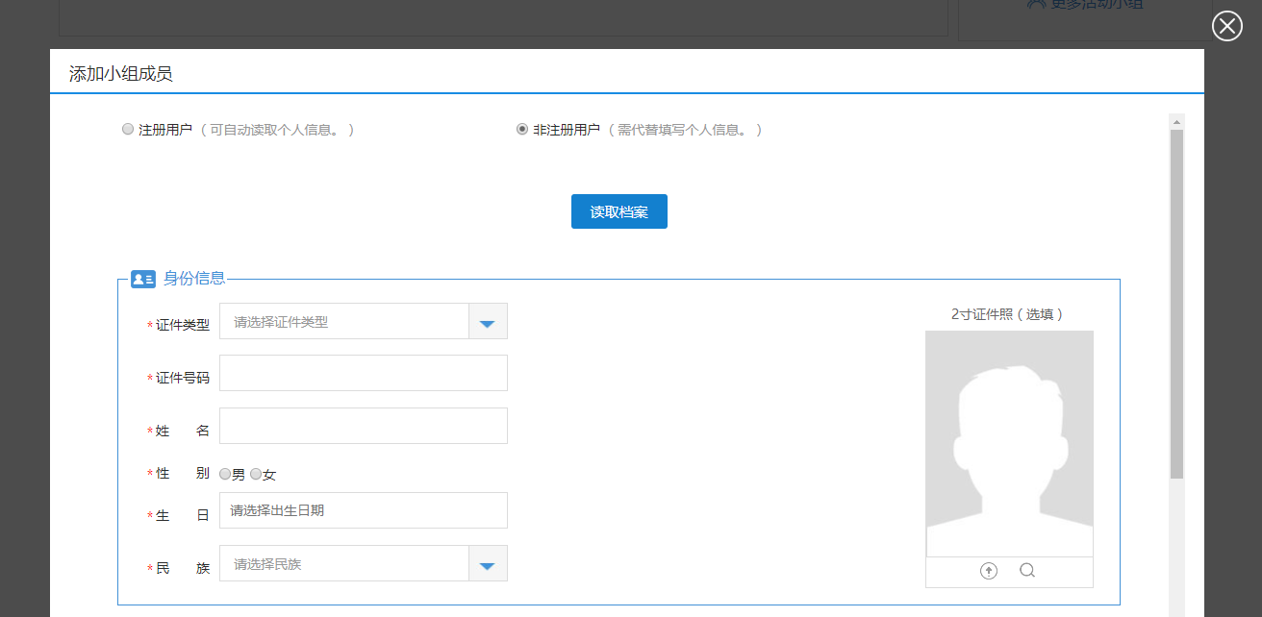

5.2.2 选择已有小组成员
开启其他主题活动，再次填写小组成员时，已经添加过的小组成员不需要再次填写个人档案信息，点击【选择已有小组成员】勾选添加已有的小组成员即可。
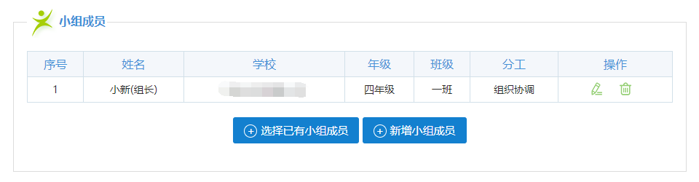
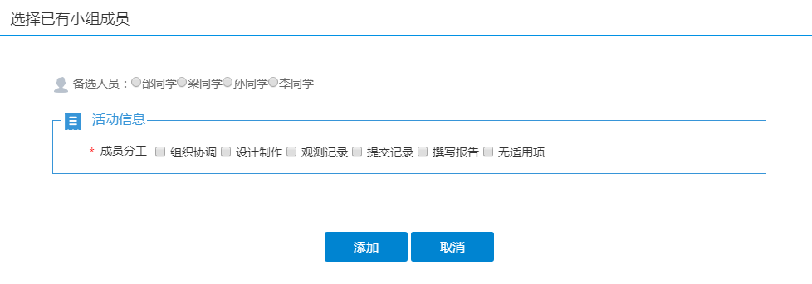

5.3辅导教师
在“辅导教师”中点击【添加辅导教师】添加0-2名辅导教师。
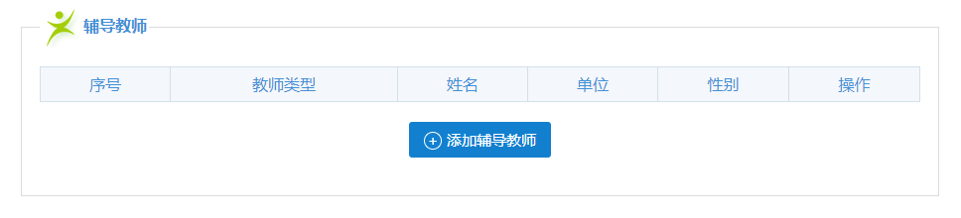

5.3.1添加本校辅导教师
勾选“本校辅导教师”，请点击教师头像并选中后，再点击【添加】按钮添加辅导教师。
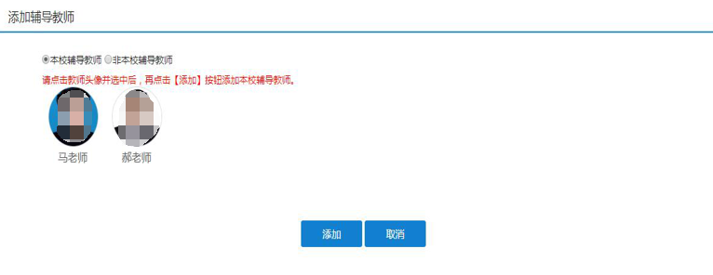

5.3.2添加非本校辅导教师
勾选“非本校辅导教师”，输入授权读取码，点击【查询读取授权码】读取教师信息，再点击【添加】按钮添加辅导教师。

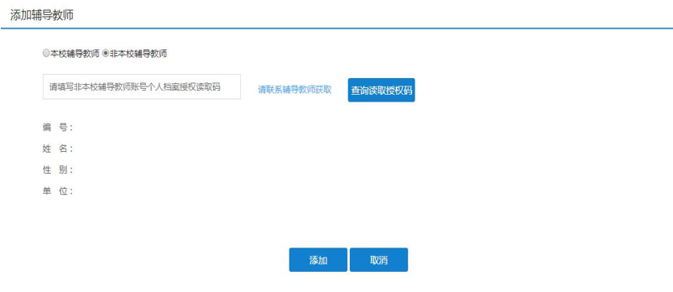

6 提交记录

6.1 调查数据
点击“调查数据”下面的调查表图片，进入调查数据填写页面。
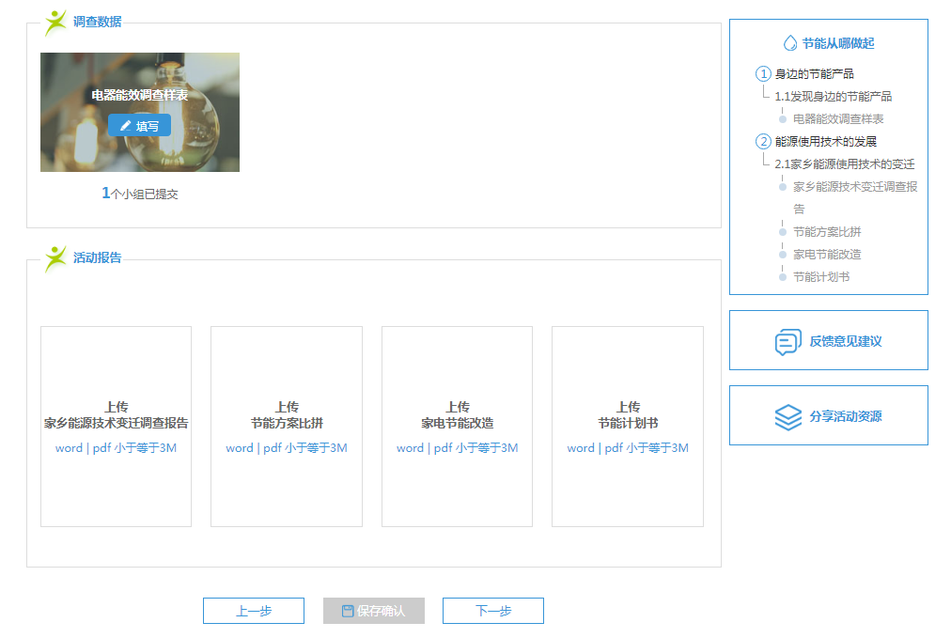
点击【添加记录】按钮，按要求完整填写调查记录内容，填写完毕点击【保存记录】按钮保存信息。点击【返回】按钮返回调查数据列表页。
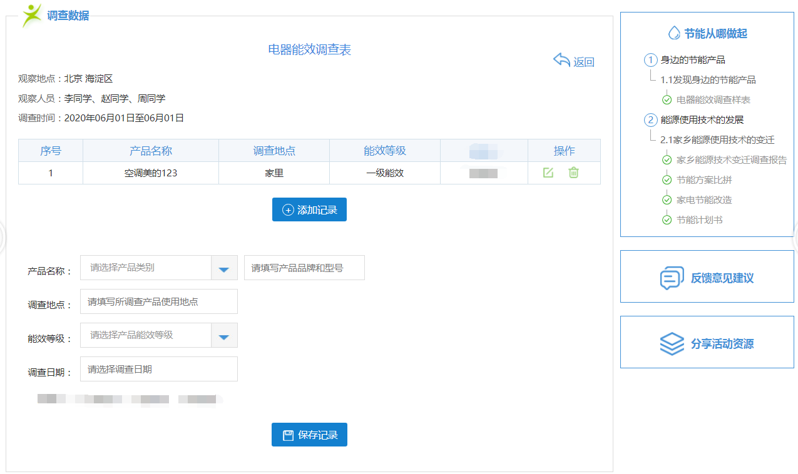

6.2 活动报告
按“操作说明”要求，在“活动报告”中分别上传对应报告内容。活动上传完毕，点击【保存记录】再点击【下一步】进入下一页面。

7 调查报告

7.1 调查报告
在“调查报告”页面，按要求填写“报告名称”“关键词”“内容摘要”，上传“配图”“报告”后点击【保存确认】保存报告信息。
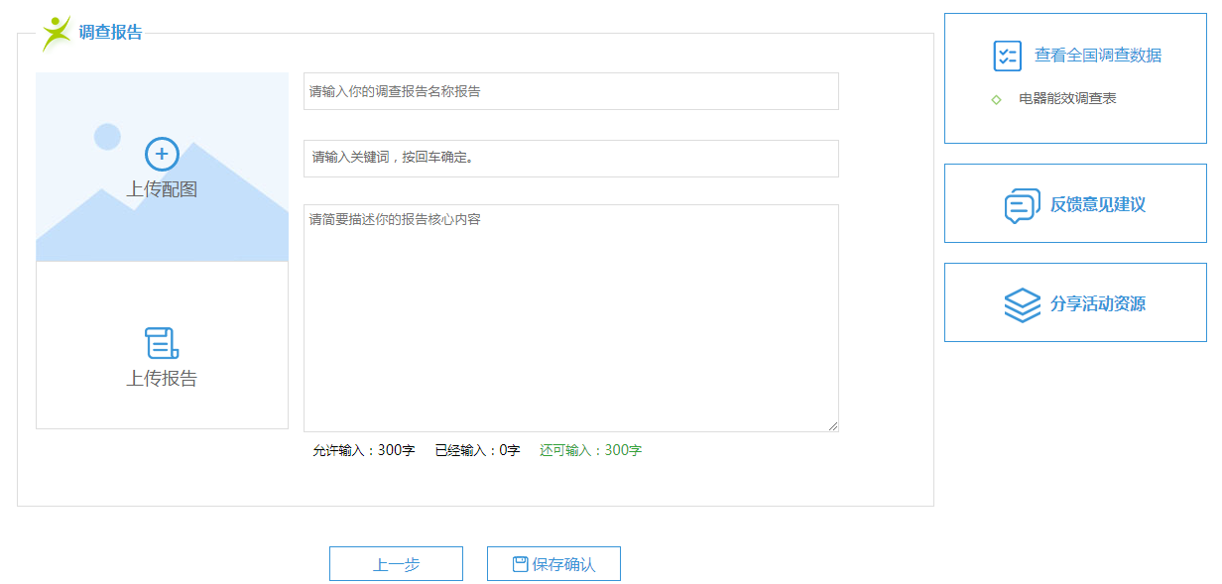

7.2 查看全国调查数据
点击“调查报告”页面右侧导航中的“查看全国调查数据”，进入调查数据查看页面。
